Thái Văn Lộc - PC06110

LAB 2

Bài 5 - Phân biệt Public, Protected và Private

Trong PHP, **public**, **protected**, và **private** là các từ khóa quy định mức độ truy cập của thuộc tính và phương thức trong một lớp

**Public:**

Thuộc tính hoặc phương thức được khai báo là public có thể truy cập từ mọi nơi, kể cả từ bên ngoài lớp

VD:

Ảnh ví dụ về pham vi sử dụng phương thức Public
Public

**Protected:**

Thuộc tính hoặc phương thức được khai báo là protected chỉ có thể truy cập từ bên trong lớp chứa nó hoặc từ các lớp kế thừa.

VD:

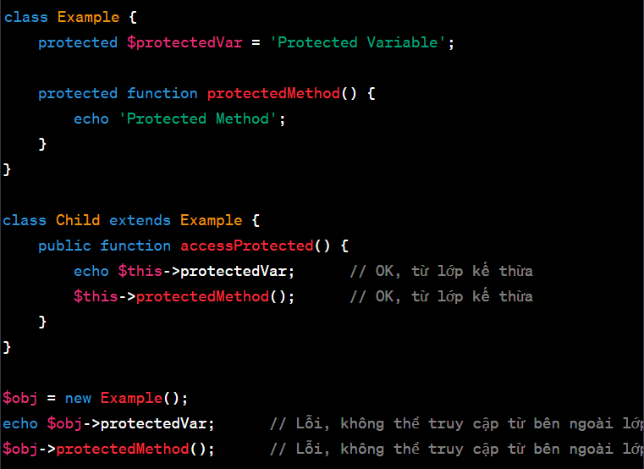

**Private:**

Thuộc tính hoặc phương thức được khai báo là private chỉ có thể truy cập từ bên trong lớp chứa nó, không thể truy cập từ bên ngoài lớp hoặc các lớp kế thừa

VD:

